大家好(敬禮)，崖係第1號，今晡日崖愛講个題目係25號(等2秒鐘，讓評審找題目

過新年
一年四季，春夏秋冬，崖最喜歡冬天，因為愛過年了。年三十家家戶戶大拚掃，貼門紅，細人仔搞紙炮仔，隔壁鄰舍在外背食頭路、讀書个後生人也轉屋過年了，大家見面就講:恭喜恭喜，新年快樂。
到了暗晡夜，阿姆煮一張谂谂个團圓飯，有魚仔代表年年有春，有火鍋表示團圓，水餃係食元寶，還有崖最愛食个雞仔同控肉。阿公阿婆會分砣年錢，希望崖兜平安長大，崖兜也祝福阿公阿婆身體康健食百二。
崖拿到砣年錢就想愛買玩具車仔，也係愛放豬仔錢筒仔，還係愛買禮物送分阿公阿婆呢?
後來崖決定買拐仔送分阿公阿婆，因為佢兜歲數越來越大，行路越來越無穩，萬一係跌倒就麻煩啊!看到阿公阿婆著等新衫，手拿等崖送佢兜个拐仔，歡喜到笑咪咪，講崖恁乖、恁曉得為老人家想。
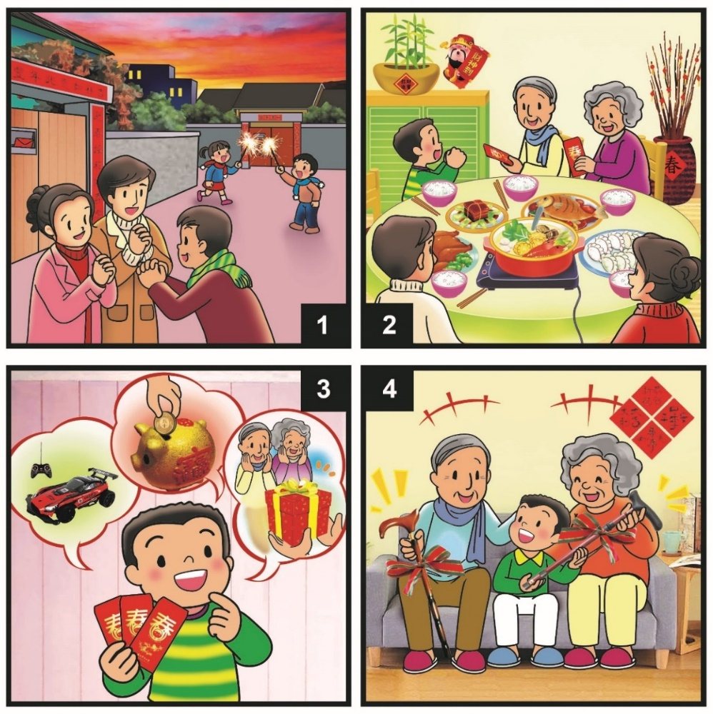
崖个演講到這結束，恁仔細。

